Plan de travail semaine 3
Mes activités de travail |  | Lundi 6 avril | Mardi 7 avril | Jeudi 9 avril | Vendredi 10 avril
SUPER HEROS  DE CALCULS | 10  minutes | Écrire les nombres en lettres.  Compléments à la dizaine supérieure. | Lire, puis écrire des nombres à 99.  Ajouter ou soustraire des dizaines entières. | Compter jusqu'à 1 000.  Ajouter ou soustraire des dizaines entières et compléments. | Compter jusqu’à 1 000.  Sommes, différences, compléments.
PROBLÈMES  MATHÉMATIQUES | 25 minutes | « Les fruits » | « Les pattes » | « Les billes » | « Les biscuits »
GRAMMAIRE | 20 minutes | Les exercices avant la dictée n°1 | Les exercices avant la  dictée n°2 | Les exercices avant la dictée n°3 | Les exercices avant la dictée n°3
DICTÉE DE MOTS | 20 minutes | « A l'aéroport » | « A la foire » | « A la plage » | « Anniversaire »
SANTE-vous SPORT ! | Libre | MOTS SPORT du jour :  boire, sauter, gronder | MOTS SPORT du jour :  orage, pluie, nuage | MOTS SPORT du jour :  nez, yeux, pouce | MOTS SPORT du jour :  rose, mauve, jaune
De l’ART dans les EPINARDS ! | 30  minutes | " Les dessous de la reine " | « Bienvenue en Amérique » | « Des vrais petits anges » | « Allez les Bleus »
LE PETIT  BACCALAURÉAT | 30  minutes | La lettre C | La lettre L | La lettre S | La lettre V
L’HYGIÈNE | Libre | Les dents | L'hygiène du corps | Pourquoi je dois me laver ? | Se laver les mains
LECTURE | 20 minutes | L’Afrique de Zigomar Tapuscrit n°1 | L’Afrique de Zigomar Tapuscrit n° 2 | L’Afrique de Zigomar Tapuscrit n°3 et 4 | L’Afrique de Zigomar Tapuscrit n°5
CONJUGAISON | 20 minutes | Exercice 1 | Exercice 2 | Exercice 3 | Exercice 4
FICHIER  MATHS AU CE1 | 20 minutes | Chapitre 24  Pages 52 | Chapitre 24  Pages 53 | Chapitre 29  Pages 64 | Chapitre 29  Pages 64
Pour aller plus loin | Libre

Consigne par activité :
SUPER HEROS  DE CALCULS | MATERIEL : ordinateur ou tablette – connexion  Cliquer sur le lien, choisir le niveau CE1 et cliquer sur l’icône Chronomètre pour lancer le calcul.
PROBLÈMES  MATHÉMA -  TIQUES | MATERIEL : fiche activité – brouillon et stylo  Avec votre enfant, lisez les problèmes et en route pour la recherche.  L’important n’est pas que La solution ! Ce qui est essentiel c’est de raisonner et d’être capable d’expliquer (à l’oral, ou en dessinant, ou en manipulant). Comment fait-on pour chercher et trouver !  Garder la trace des recherches de votre enfant (sur un cahier de brouillon ou une feuille) par exemple.  Envoyer la photo à l’adresse suivante : profsconfines@gmail.com
GRAMMAIRE | MATERIEL : fiche activité – brouillon et stylo  Avant de commencer la dictée de mots, lisez plusieurs fois les mots de la dictée avec votre enfant.  Puis laisser votre enfant faire les exercices sur son cahier de brouillon.  N’oublie pas d’envoyer la photo à l’adresse suivante : profsconfines@gmail.com
DICTÉE DE MOTS | MATERIEL : ordinateur ou tablette – connexion – cahier de brouillon et stylo  Cliquer sur le lien puis laisser votre enfant écrire les mots sur son cahier de brouillon.  N’oublie pas d’envoyer la photo à l’adresse suivante : profsconfines@gmail.com
SANTE-vous SPORT ! | MATERIEL : fiche activité -tableau mouvements  Pour chaque lettre des mots proposés, une action sport est détaillée dans le tableau. Il s’agit de réaliser les actions en enchainement !  Exemple : AMI : A : Fais 5 sauts de grenouille M : 5 squats I : Fais super man pendant 5 secondes (bras tendu équilibre sur le pied opposé).  Vous pouvez bien sur proposer les mots que vous souhaitez !
De l’ART dans les EPINARDS ! | MATERIEL : ordinateur ou tablette – connexion  Cette semaine, nous te proposons un défi rigolo : DU LAND ART À LA MAISON  Tu dois créer un portrait original avec ce que tu veux comme matériel de récupération (ce que tu as dans ton jardin si tu en as un, sinon avec des objets/déchets domestiques).  Pour te donner quelques idées sympas, regarde les œuvres du célèbres Nils Udo ou ceux de la fiche activités.  Fais preuve d'imagination et envoie-nous une photo de tes créations à : profsconfines@gmail.com
LE PETIT  BACCALAURÉAT | MATERIEL : cahier de brouillon et stylo  1. Trace sur sa feuille un tableau comportant cinq colonnes, une par thème : objet, couleur, aliment, prénom, animal.  2. En 3 minutes, les joueurs inscrivent deux mots commençant par la lettre choisie dans chaque colonne.  3. En famille : Dès qu’un joueur a terminé il dit stop. Tous les joueurs s’arrêtent et on vérifie les mots trouvés. Chacun fait ensuite son total pour cette lettre à raison d’un point par mot. Attention : les mots trouvés par plusieurs joueurs ne sont pas comptabilisés.  Envoyer la photo à l’adresse suivante : profsconfines@gmail.com
LECTURE | MATERIEL : Fichier de lecture  Préparer la lecture avec votre enfant puis avec lui lire à voix haute en l’aidant ou en prenant le relai si nécessaire.  Vous pouvez interroger oralement votre enfant sur des questions de compréhension (où cela se passe, qui, quoi, pourquoi… ?)

FICHE ACTIVITÉS - PROBLÈMES MATHEMATIQUES
« Les fruits »  Dans mon panier, il y a 12 clémentines, 14 carottes et 9 bananes.  Combien y a-t-il de fruits dans mon panier ? | « Les pattes»  Chez moi, il y a 3 poules, 2 coqs, 5 moutons noirs et 2 moutons blancs.  Combien de pattes d’animaux y-a-t-il ?
« Les billes »  Ethan 5 billes bleues, Maïna 6 balles rouges et Mylan 8 billes vertes.  Combien ont-ils de billes en tout ? | « Les biscuits »  Louise sort 15 biscuits du four. Elle les partage entre Kylliam, Kenji et Lyson.  Combien chaque enfant va-t-il manger de biscuits ?

FICHE ACTIVITÉS - SANTE-vous SPORT !
A | B | C | D | E | F | G | H | I | J
Fais 5 sauts de grenouille | Gainage ventral appui sur les coudes 10secondes | 10 sauts pieds joints | Gainage latéral gauche 5 secondes | 3 sauts en faisant un ½ tour | 5 squats | Allongé sur le dos, pédale avec les pieds en l’air (compte jusqu’à 15) | Cours sur place en montant les genoux 5 fois chacun | Fais super man pendant 5 secondes (bras tendu équilibre sur le pied opposé) | Mets toi accroupi et relève toi en sautant 5 fois
K | L | M | N | O | P | Q | R | S | T
Cours sur place talon-fesses 5 fois chaque talon | Mets-toi debout sur une jambe et reste (comme le flamand rose !) sans bouger pendant 7 secondes | 5 squats | 10 sauts pieds joints | Allongé sur le dos, pédale avec les pieds en l’air (compte jusqu’à 15) | Gainage latéral droit 5 secondes | Gainage ventral appui sur les coudes 10 secondes | Mets-toi à 4 pattes et tends les jambes l’une après l’autre 5 fois en les laissant en l’air 5 secondes chacune | Fais 5 sauts de grenouille | Saute 6 fois les bras en l’air
U | V | W | X | Y | Z
Fias 10 pas chassés | Mouline avec tes bras pendant 10 secondes | Appuis ton dos sur le mur et pli tes genoux (comme si tu étais une chaise)  Reste sans bouger pendant 10 secondes | Fais 5 sauts de lapin | Mets-toi debout sur une jambe et reste (comme le flamand rose !) sans bouger pendant 7 secondes | 5 squats

FICHE ACTIVITÉS - LE PETIT BACCALAURÉAT
objet | couleur | aliment | prénom | animal

FICHE ACTIVITÉS - CONJUGAISON
Exercice 1  Conjugue les verbes suivants au présent de l’indicatif :  Acheter Rester  Exemple : j’achète je reste  tu ... tu ... | Exercice 2  Conjugue les verbes suivants au présent de l’indicatif :  Monter Préférer  Exemple : je monte je préfère  tu ... tu ...
Exercice 3  Conjugue le verbe suivant au présent de l’indicatif :  Trouver  Exemple : je trouve  tu ... | Exercice 4  Conjugue le verbe suivant au présent de l’indicatif :  Apporter  Exemple : j’apporte  tu ...

FICHE ACTIVITÉS - GRAMMAIRE
« A l’aéroport »  Les mots de la dictée sont : avant, un passager, acheter, un bonbon, un avion, du retard, rester, une place, une piste, rouler, décoller.  Exercice 1 : Classe tous les noms dans la bonne colonne.  Noms masculins Noms féminins  Exercice 2 : Écris les 4 verbes de la liste. | « A la foire »  Les mots de la dictée sont : un garçon, monter, le manège, préférer, les chevaux, attraper, un pompon, une barbe à papa, un lampion, briller, la fête.  Exercice 1 : Classe tous les noms dans la bonne colonne.  Noms masculins Noms féminins  Exercice 2 : Écris les 4 verbes de la liste.
« A la plage »  Les mots de la dictée sont : un roman, le parasol, la baignade, des châteaux de sable, un crabe, se cacher, une pierre, trouver, une étoile de mer, des coquillages.  Exercice 1 : Classe tous les noms dans la bonne colonne.  Noms masculins Noms féminins  Exercice 2 : Écris les verbes de la liste. | « Anniversaire »  Les mots de la dictée sont : la table, mon frère, ma cousine, mon père, apporter, le dessert, ma mère, offrir, une poupée, une robe.  Exercice 1 : Classe tous les noms dans la bonne colonne.  Noms masculins Noms féminins  Exercice 2 : Écris les verbes de la liste.

FICHE ACTIVITÉS – DE L’ART DANS LES ÉPINARDS
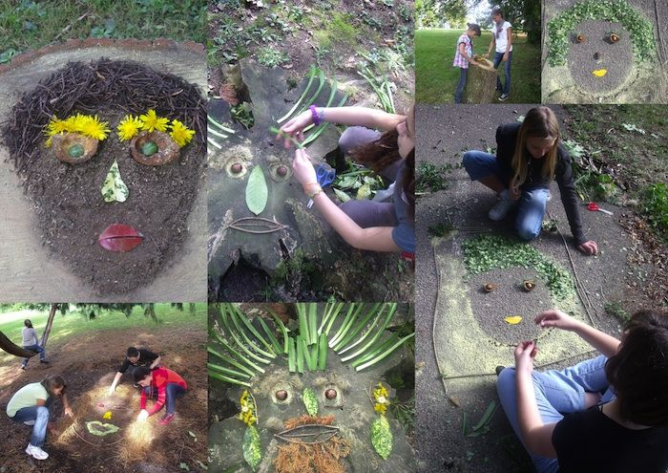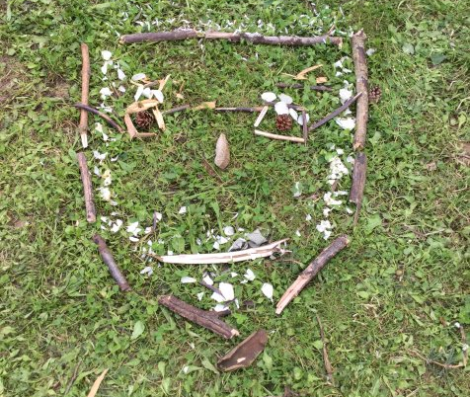

Prenez soin de vous
Louise et Olivier

